Z A P I S N I K

5. sjednice Vijeća Mjesnog odbora Volovčica, održane 24.10.2025. u objektu Mjesnog odbora Volovčica, Kriška 20, s početkom u 17:00 sati

Nazočni članovi Vijeća: Ivan Držanić, Renata Vojnović, Jasmin Okanović, Mladen Kranjčec, Dino Gudelj, Iva Jelačić

Odsutni članovi Vijeća: Zvonimir Kolarić

Predsjedava: Ivan Držanić, predsjednik Vijeća.
Zapisnik vodi: Ivan Držanić
Predsjednik konstatira da je nazočno 6 od ukupno 7 članova Vijeća, što znači da Vijeće može pravovaljano odlučivati, te otvara 5. sjednicu Vijeća Mjesnog odbora Volovčica.

Predsjednik/ca otvara raspravu o Zapisniku te Vijeće jednoglasno prihvaća tekst Zapisnika 4. sjednice Vijeća.

Vijeće jednoglasno utvrđuje dnevni red.

D N E V N I R E D

1. Prijedlog Plana malih komunalnih akcija VMO Volovčica za 2026.
2. Prijedlog zaključka VMO za osiguravanje sredstava za Plan potreba za 2026. godinu
3. Zaključci komunalne i prometne problematike:
a. Mogućnosti izradbe nove prometne studije za prostor mjesnog odbora Volovčica
b. Iscrtavanje pješačkih prijelaza kod Zapoljske Ulice 14-18, 20-24 i 26-30
c. Održavanje vrta na trgu Stjepana Konzula (sadnja cvatućih sadnica)
d. Uređivanje prostora vrta sa začinskim biljem na šetalištu Ranka Marinkovića (uređivanje
postojećeg i sadnja novog bilja (lavande)
e. Sječa smreke, Prilaz sv. J. Radnika 8 – očitovanje
f. Postavljanje 1 stupa javne rasvjete kod Ivanićgradske ulice 69-71

4. Izvješća, pitanja i prijedlozi.

Ad. 1. Prijedlog Plana malih komunalnih akcija VMO Volovčica za 2026.

Plan malih komunalnih akcija
Mjesnog odbora Volovčica za 2026. godinu

1. Ovim se planom, u skladu s planiranim sredstvima i izvorima financiranja, utvrđuju poslovi
i iznos sredstava za obavljanje komunalnih djelatnosti redovitog održavanja nerazvrstanih
cesta u dijelu koji se odnosi na asfalterski program na području Mjesnog odbora Volovčica, a
koji nisu obuhvaćeni drugim programom.
2. Planirana sredstva za financiranje radova iz točke 1. ovog Plana iznose ukupno 19.000,00
eura.
3. Izvršitelj radova iz točke 1. ovog Plana je Zagrebački holding d.o.o., Podružnica
Zagrebačke ceste (u daljnjem tekstu: Izvršitelj).
4. Asfalterski program obuhvaća uklanjanje dotrajalog asfaltnog zastora kolnika na
nerazvrstanim cestama, prilagođavanje po visini poklopaca komunalnih instalacija i sanaciju
podloge na pojedinim slabim mjestima ako se uoče nakon uklanjanja asfalta i presvlačenje
novim asfaltom u punoj širini kolnika, a sve u cilju produljenja eksploatacije prometnica.
Radovi na asfaltiranju nerazvrstanih cesta izvode su sukladno važećem Cjeniku za održavanje
nerazvrstanih cesta na području Grada Zagreba u 2026., u dijelu koji se odnosi na radove
asfaltiranja i većih sanacija kolničke konstrukcije, izrađenom od strane Izvršitelja.
5. Mjesni odbor, u svrhu realizacije ovog Plana, posebnim će zaključkom utvrditi
nerazvrstane ceste koje će biti uvrštene u asfalterski program.
6. Mjesni odbor, u suradnji sa gradskim upravnim tijelom nadležnom za poslove mjesne
samouprave te Izvršiteljem, brine o provedbi ovog Plana.
7. Ovaj Plan sastavni je dio Plana komunalnih aktivnosti Gradske četvrti Peščenica - Žitnjak u
2026.

Ad.2. O osiguravanju sredstava za realizaciju Plana potreba za aktivnostima, programima i projektima unapređenja kvalitete života građana Mjesnog odbora Volovčica za 2026.godinu

Z A K L J U Č A K
o osiguravanju sredstava za realizaciju Plana potreba za aktivnostima, programima i projektima unapređenja kvalitete života građana Mjesnog odbora Volovčica za 2026. godinu

- Vijeće Mjesnog odbora Volovčica predlaže da se u narednom proračunskom razdoblju osiguraju sredstva za realizaciju Plana potreba za aktivnostima, programima i projektima unapređenja kvalitete života građana Mjesnog odbora Volovčica za 2026. godinu, u iznosu od 4.000,00 eura.

- Ovaj zaključak biti će dostavljen Gradskom uredu za mjesnu samoupravu, promet, civilnu zaštitu i sigurnost.

Ad. 3. Zaključci komunalne i prometne problematike:

Z a k lj u č a k 3.

- Temeljem upita građana i po provedenoj raspravi, Vijeće Mjesnog odbora Volovčica jednoglasno Vijeću Gradske četvrti Peščenica-Žitnjak predlaže da od nadležnih zatraži:

- Izvedbu novog ili osvježenje starog prometnog elaborata iz 2019. godine s obzirom na novogradnju u Borongaj-lugovima i Vukomercu i posljedično velikih gužvi na Borongajskoj ulici, ali i novi GUP.

- Temeljem upita građana i po provedenoj raspravi, Vijeće Mjesnog odbora Volovčica jednoglasno Vijeću Gradske četvrti Peščenica-Žitnjak predlaže da od nadležnih zatraži:

Z a k lj u č a k 4.
o rješavanju komunalne problematike

Vijeće Mjesnog odbora Volovčica predlaže ponavljanje zaključaka Vijeću Gradske četvrti Peščenica-Žitnjak da od nadležnih zatraži (ponavljanje zaključka 48. sjednice 23.01.2025.g. u prošlom sazivu vijeća MO):

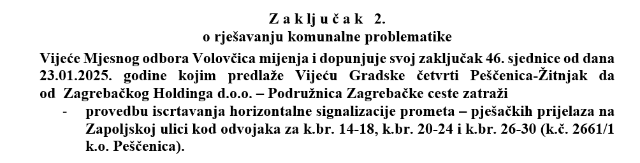

- Temeljem upita građana i po provedenoj raspravi, Vijeće Mjesnog odbora Volovčica jednoglasno Vijeću Gradske četvrti Peščenica-Žitnjak predlaže da od nadležnih zatraži:
Z a k lj u č a k 5.
o rješavanju komunalne problematike

- Održavanje vrta na trgu Stjepana Konzula (sadnja cvatućih sadnica)

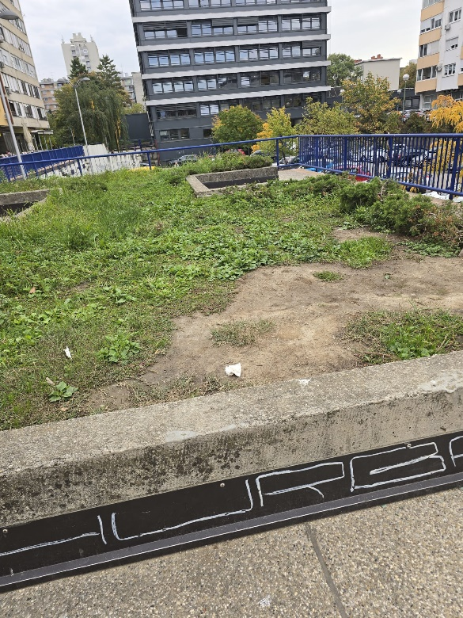
Slika 1
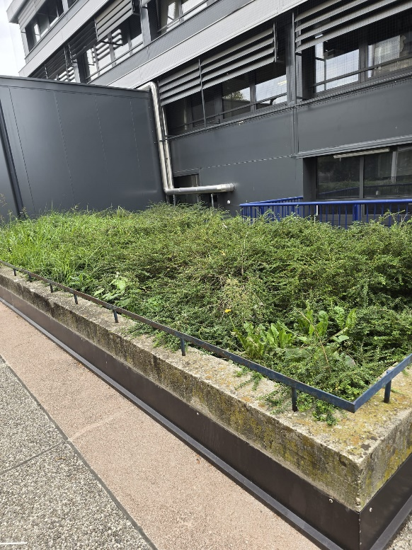
Slika 2

- Temeljem upita građana i po provedenoj raspravi, Vijeće Mjesnog odbora Volovčica jednoglasno Vijeću Gradske četvrti Peščenica-Žitnjak predlaže da od nadležnih zatraži:

Z a k lj u č a k 6.

- Uređivanje prostora vrta sa začinskim biljem na šetalištu Ranka Marinkovića (uređivanje postojećeg i sadnja novog bilja (lavande)

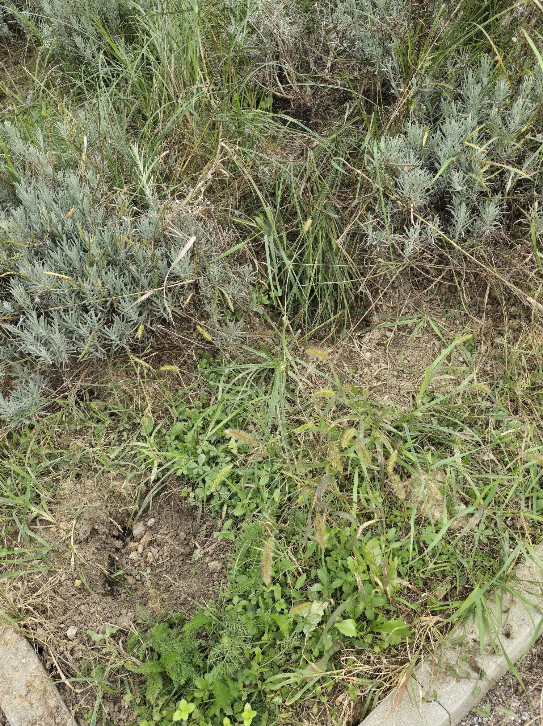
Slika 3

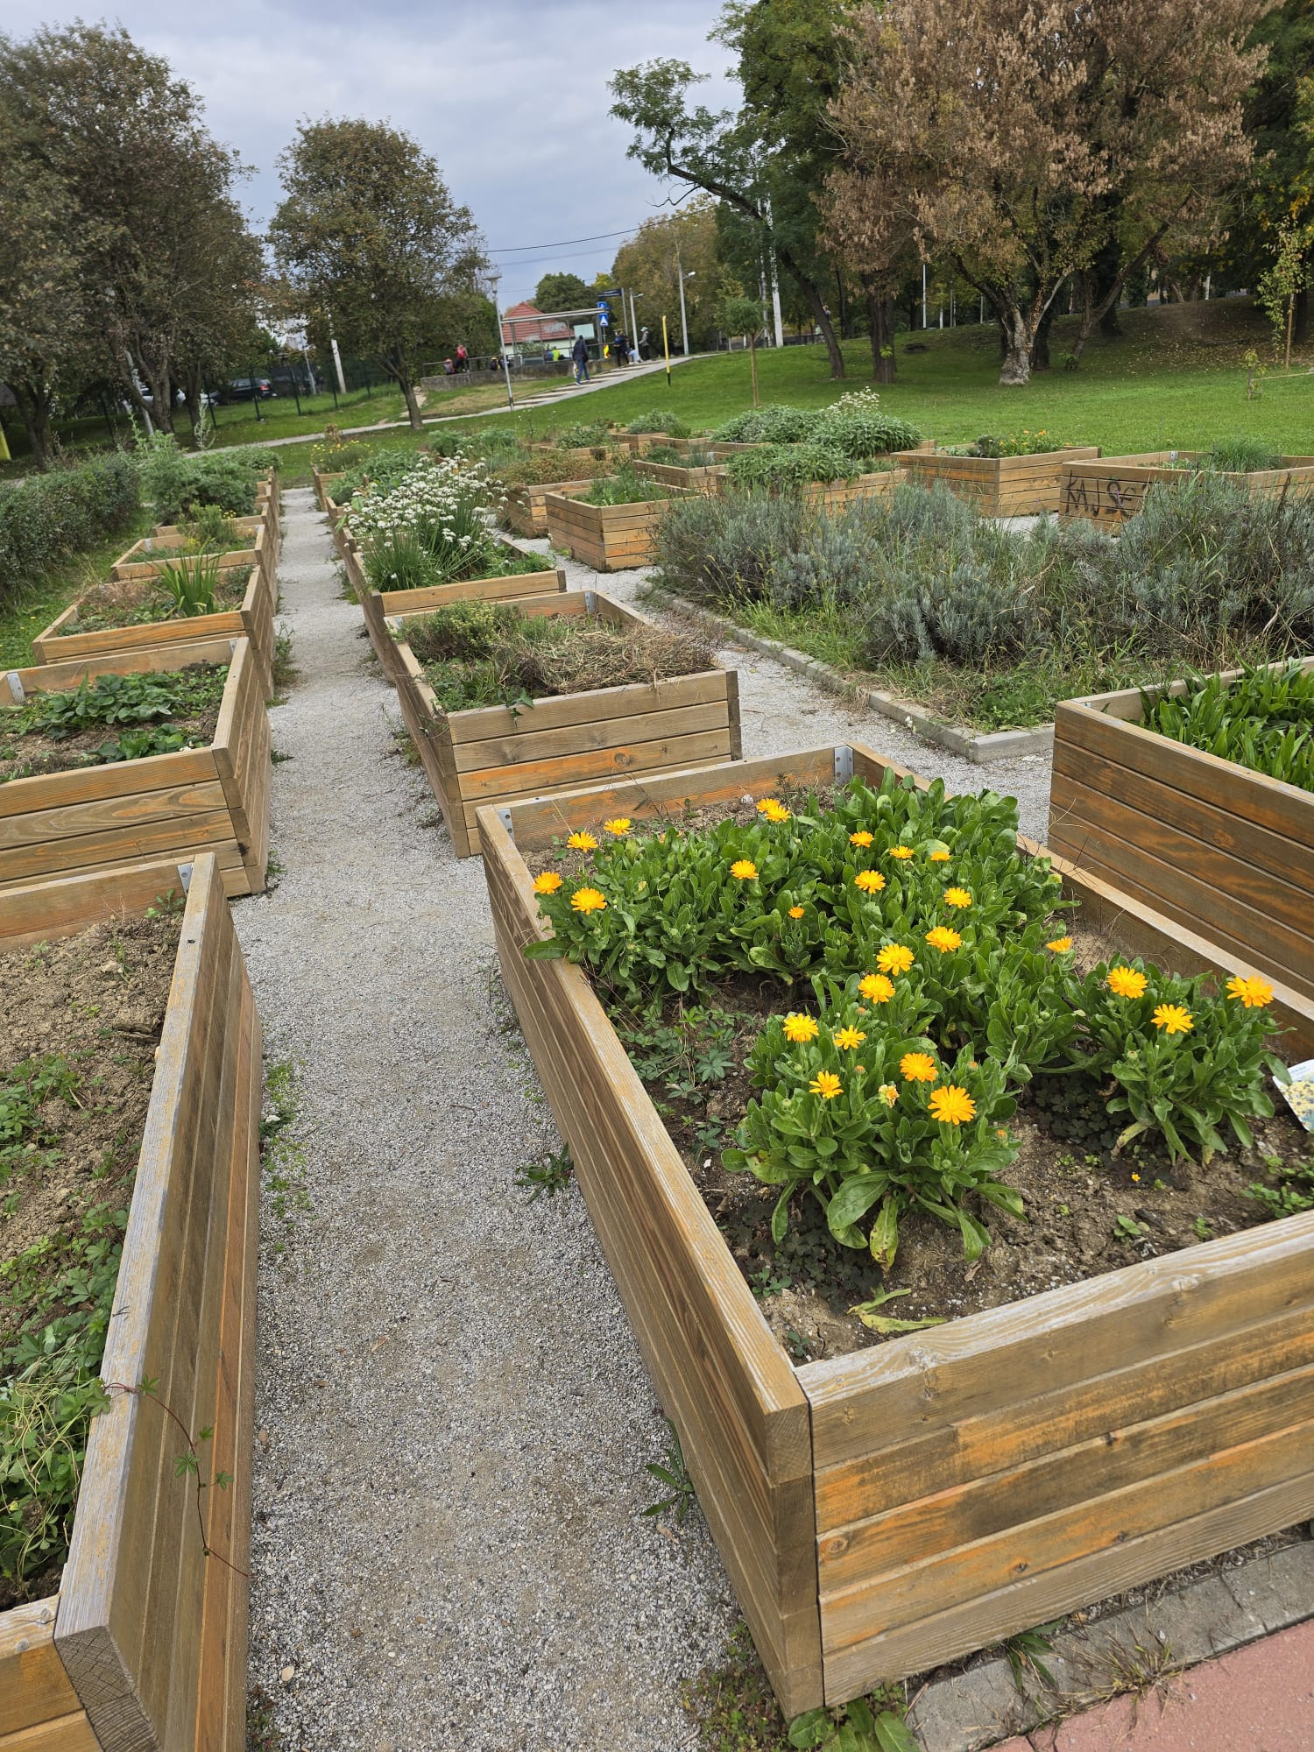
Slika 4

- Sječa smreke, Prilaz sv. J. Radnika 8 – očitovanje

Povodom predstavke predstavnice suvlasnika stambene zgrade Prilaz sv. Josipа Radnika 8 kojim se traži uklanjanje stabla (smreke) koje se nalazi sjeverno od zgrade a kojе kako je navedeno ugrožava sigurnost stanova jer je isto posađeno preblizu stambene zgrade, obavljen je terenski obilazak. Utvrđeno je kako se radi o smreki visine 9-10 m i prsnog promjera debla 18-20 cm koja raste na javnoj zelenoj površini sjeverno od stambene zgrade. Stablo je vertikalno, razvijene krošnje koja je podignuta od tla na visinu od otprilike 3 m a smreka raste na otprilike 2,5 m udaljenosti od zgrade i trenutno nije u koliziji sa objektom. Stablo je posađeno neplanski od strane neovlaštene osobe. Radi se o vrsti koja je zbog blizine zgrade neprikladna za predmetnu mikrolokaciju i koja zbog svog specifičnog habitusa ne podnosi drastično orezivanje. Također, stabilitet smreke je upitan zbog nesrazmjera između visine i volumena krošnje te prsnog promjera debla zbog čega je težište pomaknuto prema vršnome dijelu krošnje. Kako je jedna od karakteristika crnogorice velika elastičnost, prilikom vjetra lako može doći do kontakta krošnje sa objektom a budući da stablo raste na maloj udaljenosti od zgrade te će se krošnja dalje razvijati, vrlo je vjerojatno da će u budućnosti taj problem biti izraženiji odnosno da će stablo biti u izravnoj koliziji sa objektom. Razmatrajući mogućnost da se potencijalno oštećivanje objekta prevenira orezivanjem krošnje u paravan zaključeno je da bi se time dodatno degradirao habitus stabla a time i stabilnost predmetnog stabla. Obzirom na navedeno, i činjenicu kako se radi o visokom stablu s tendencijom daljnjeg rasta i razvoja krošnje, nepovratno degradiranog habitusa uslijed podizanja krošnje zbog čega stablo posljedično ima veću amplitudu gibanja te vrsti koja ima plitak korijen, predlaže se uklanjanje smreke i zamjena prikladnijom vrstom u neposrednoj blizini na zelenoj površini. Molimo vas da razmotrite zahtjev stanara i naš prijedlog te nam o istome dostavite svojе očitovanje s pozivom na gornju klasu i urbroj.

- Vijeće mjesnog odbora Volovčica jednoglasno donosi pozitivno očitovanje na prijedlog

- Temeljem upita građana i po provedenoj raspravi, Vijeće Mjesnog odbora Volovčica jednoglasno Vijeću Gradske četvrti Peščenica-Žitnjak predlaže da od nadležnih zatraži:

- Postavljanje 1 stupa javne rasvjete kod Ivanićgradske ulice 69-71 zbog nedostatka osvjetljenja na toj lokaciji.

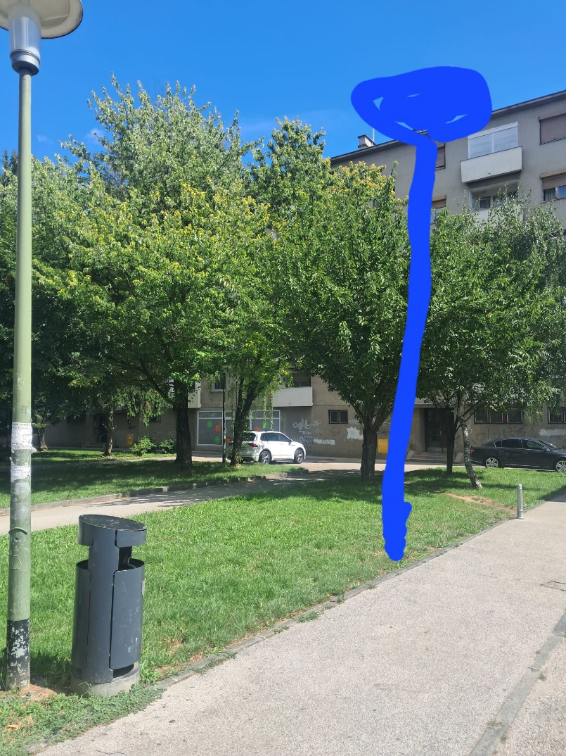
Slika 5

Ad. 4. Pitanja, prijedlozi i obavijesti

- Temeljem provedene rasprave o zahtjevu Matice umirovljenika Peščenica-Žitnjak za jednokratno korištenje prostora MO u terminu 31.12.-1.1. 14:00h-12:00h Vijeće MO Volovčica jednoglasno prihvaća zahtjev i odobrava korištenje prostora u navedenom terminu.

- Na sjednici se raspravljalo o muralu na prostoru mjesnog odbora i zaključeno je da bi najbolja lokacija za to bila sanduci na trgu Stjepana Konzula na kojima bi se mogao napraviti mural cvjetne/biljne tematike što bi se vrlo lijepo ukomponiralo uz sadnju cvatućih sadnica na toj lokaciji

Nakon konstatacije da je dnevni red iscrpljen, predsjednik Vijeća Mjesnog odbora Ivan Držanić zaključuje sjednicu Vijeća.

Sjednica završila u 18:30 sati.

Zapisnik sastavio/la: Ivan Držanić

KLASA: 024-08/25-003/1931
URBROJ: 251-13-11-5/008-25-2
Zagreb, 24. listopada 2025.

Predsjednik Vijeća
Mjesnog odbora Volovčica

Ivan Držanić

